**MakeBlock Projeleri 1 – MBot Hareket Ediyor**

Merhaba Arkadaşlar, Bu sayfada **Mblock Programı ile Mbot Projeleri** yani En iyi **mBot Uygulamalarını** yapmaya çalışacağız. **MBot Hareket Ediyor Projesine** geçmeden önce daha önce mBot tanıtımını yaptığım sayfama **[MakeBlock – MBot Kullanımı](https://ozgurseremet.com/makeblock-mbot-kullanimi/" \t "_blank)** adresinden ulaşabilirsiniz.

İlgili sayfayı incelediğinizde etkinlikleri yapabilmek için gerekli programdan bahsetmiştim. Bu program bilgisayarımızda yüklü olmadan maalesef etkinlikleri yapamayız. Mblock Programı bilgisayarınızda yüklü değilse **[MakeBlock – MBot Kullanımı](https://ozgurseremet.com/makeblock-mbot-kullanimi/" \t "_blank)** sayfasından faydalanarak Programı bilgisayarınıza yükleyin.

Bu etkinlik değil ama interaktif etkinlikler yapmak için [**Online Mblock Editör**](http://editor.makeblock.com/ide.html) sayfasını ziyaret edebilirsiniz.

**Eğer programınız ve bağlantınız tamam ise hemen ilk uygulamamıza başlayalım.**

## MBOT HAREKET EDİYOR

**Scratch programı** ile nasıl hareket ettireceğimizi çok iyi biliyoruz fakat **MBot** uygulamasında ufak tefek farklılıklar mevcut. **Bu dersimizde DC Motor Kontrolü, Her Yöne Hareket ve Durma, Sağa ve Sola Açılı Dönüş Gerçekleştirmeyi öğreneceğiz.** Gelin birlikte adım adım ilerleyelim.

**Bilgi:**DC Motor, Elektrik enerjisini hareket enerjisine dönüştürerek mbotun hareket etmesini sağlar.

MBot, üzerinde iki tekere bağlı olarak bulunan DC motorlar yardımıyla hareket ettirilir.

### KULLANACAĞIMIZ KODLARI ÖĞRENELİM

İlk olarak, sıra ile sağ ve sol motorları birkaç farklı hızda çalıştıralım.

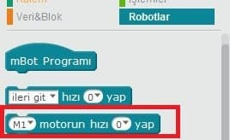mBot Projeleri – Robotlar Motor Kontrolü

Robotlar sekmesi altında bulunan motor kodlarını kullanarak istediğimiz motoru istediğimiz gibi ayarlayabiliriz. mCore üzerinde M1 ve M2 olmak üzere iki kart bulunur. Eğer robotu benim gösterdiğim gibi monte ettiyseniz M1 sol, M2 ise sağ motoru kontrol eder. Buradan **M1 Motorun Hızını 0 Yap** kodunu alarak kod alanımıza taşıyalım.

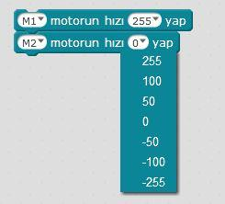mBot Projeleri – Robotlar Motor Hızı

İki adet aynı koddan attım. Birinde M1 motor hızını diğerinde ise M2 motor hızını ayarlayacağım. Burada dikkat ederseniz farklı hız değerleri var bu değerleri açıklayalım.

Öncelikle 0 değeri motorun durması anlamına gelmektedir. Yani siz M1 motorun hızını 0 yap derseniz motor çalışmayacaktır. **Pozitif değerler 50, 100, 255 değerleri motoru saat yönünde çevirirken -50, -100, -255 değerleri tam tersi yönde**çevirecektir.

Hemen Scratch Programını hatırlayalım. Nasıl ki scratch programında 10 adım ileri git dediğimde ileri gidiyor -10 adım ileri git dediğimde geri gidiyorsa burada da hız ayarını yaparken eksi olan seçenekleri seçersem tam tersi yönde hareket edecektir.

Dikkat etmeniz gereken önemli nokta motora en fazla hız değeri olarak 255 verebilirim. Bunu unutmayalım ilerde lazım olacak.

**Ek Bilgi:** MBotun üzerindeki motorlar, ilk kullanımlarda 50 hızında çalışabilemektedir. Ama bir süre sonra hem pil zayıflığından hemde motorlarda kullanıma bağlı oluşan yıpranmadan dolayı 50 hızında çalıştırdığımızda robotun hareket etmediğini, motordan zayıf bir sesin geldiğini gözlemleyebilirsiniz. Panik yapmayın hız değerini artırın.

Bunlar motor hareketleriydi. Birde Robotlar bölümünde en üstte **İleri Git Hızı 0 Yap** kodu göreceksiniz. Aslında bu kod bizim işlerimizi kolaylaştırmaktadır.

Kodu çalışma alanına sürüklediğimizde aşağıdaki gibi ek seçeneklerin olduğunu görebilirsiniz.

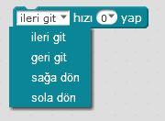mBot Projeleri – Robotlar Motor yönleri

Bu kod bizim işimizi daha kolay yapabilmemizi sağlayacak. Burada ben **İleri Git Hızı 255 Yap kodu** kullanırsam aslıdan arkaplanda**M1 Motorunun hızını ve M2 motorunun hızını 255** olarak ayarlayacak. Geri Git seçersem bu sefer motor hızlarını -255 olarak ayarlayacak. Sağ ve Sola dönme kodlarında ise bir motoru 255 diğerini -255 yaparak kendi ekseni etrafında döndürecek.

### GENİŞ AÇILI VE DAR AÇILI DÖNÜŞ

Yukarıda Sağa Dön ve sola Dön kodlarını gördük. Bu kodlar hakkında kısa bir bilgi vermeden geçmeyelim.

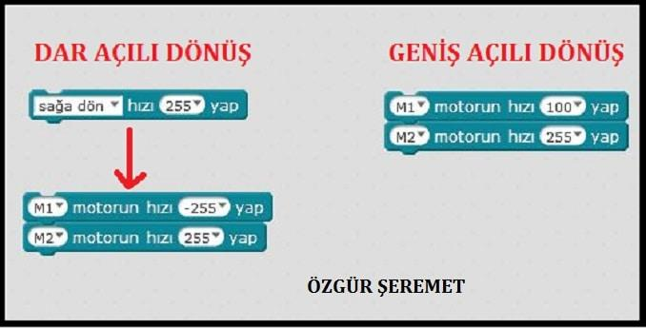

Yukarıda açıklamaya çalıştım Sağa Dön Hızı 255 Yap kodunun M1 ve M2 Motor kodları kullanarak yazımı Sol Motorun hızını 255 yaparken sağ motorun hızını -255 yapıyor. Yani bir motor ileri diğer geri gidiyor bu sayede robot yerinde dönmeye başlıyor.

Geniş açılı dönüşte ise iki motorda ileri gidiyor fakat biri hızlı diğeri yavaş gittiğinden Geniş bir açıda dönüş gerçekleşiyor.

Bu kadar bilgi edindikten sonra görevimize başlayalım.

## **KLAVYE TUŞLARI İLE MBOT KONTROLÜ**

Görev: Klavye üzerinde bulunan Yukarı – Aşağı – Sağ ve Sol ok tuşlarını kullanarak MBot hareket ettirecek kodları yazalım.

Yukarıdaki bilgileri iyice anladıktan sonra bu görev bize çocuk oyuncağı gibi gelecek.

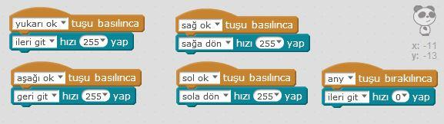mBot Projeleri – Klavye ile kontrol kodları

Evet arkadaşlar **Mblock** programına önce bağlantımı kurduktan sonra yukarıdaki kodları yazdığımda artık bilgisayarım ile rahat bir şekilde robotumu kontrol edebileceğim.

Bir diğer önemli nokta**yeşil bayrağa basıp kodlarımı çalıştırdığımda yukarı ok tuşuna bir kez bastığımda elimi çeksem bile hareket etmeye devam etmektedir.**

**Önemli Bilgi:** Sürekli Tekrarla kodunu kullanmamış olsam bile bu işlemi sürekli olarak yapmaya devam etmektedir. Bu durumdan kurtulabilmek için en son olarak eklediğim any tuşu bırakılınca hızı 0 yap seçeneğidir.

Bu kod sayesinden herhangi bir tuşa basmaz isem otomatik olarak hızı 0 ayarlayacak yani hareket etmeyecektir.

Mbot Klavye ile Kontrol

Proje kodlarına göre yaptığımız robotumuzun videosu aşağıya eklenecektir.

**Ek Görev:**# Motorları farklı hızlarda çalıştırarak gözlemleyin.  
# Hız Değerleriyle oynayıp neler olduğunu gözlemleyin.  
# Robota kalem takarak geniş dönme ile dar dönme arasındaki farkları gözlemleyin.  
# Bütün yön komutlarını, direkt olarak motor hızlarını ayarlayarak tekrarlayın.

MBot robotumuz ile yaptığımız ilk uygulamamız sizleri zorlamasın bir sonraki uygulamamızda dozajı artırarak projelerimize devam edeceğiz.

# MakeBlock Projeleri 2 – MBot Ledlerle Oynayalım

**Mblock Programı ile Mbot Projeleri** yani En iyi **mBot Uygulamalarını** yapmaya çalışacağız. **MBot Ledlerle Oynayalım Projesine** geçmeden önce daha önce mBot tanıtımını yaptığım sayfama **[MakeBlock – MBot Kullanımı](https://ozgurseremet.com/makeblock-mbot-kullanimi/" \t "_blank)** adresinden ulaşabilirsiniz.

İlgili sayfayı incelediğinizde etkinlikleri yapabilmek için gerekli programdan bahsetmiştim. Bu program bilgisayarımızda yüklü olmadan maalesef etkinlikleri yapamayız. **MBlock Programı** bilgisayarınızda yüklü değilse **[MakeBlock – MBot Kullanımı](https://ozgurseremet.com/makeblock-mbot-kullanimi/" \t "_blank)** sayfasından faydalanarak Programı bilgisayarınıza yükleyin.

Bu etkinlik değil ama interaktif etkinlikler yapmak için [**Online Mblock Editör**](http://editor.makeblock.com/ide.html) sayfasını ziyaret edebilirsiniz.

**Eğer programınız ve bağlantınız tamam ise hemen yeni uygulamamıza başlayalım.**

## MBOT LED’LERLE OYNAYALIM

Robotik kodlamaya başlarken ilk öğrenilen şey genelde **led yakıp söndürmektir**. Mbot biraz çocuklara şirin geldiğinden ve bir an önce hareket ettirme isteğinden dolayı ben ilk etkinliği harekete ayırdım fakat artık ledlerle işlem yapmaya sıra geldi.

**Bilgi:** RGB LED, üç tane (kırmızı, yeşil ve Mavi) LED bir arada kullanılarak oluşturulur.

Resim dersimizde kırmızı, sarı ve maviyi ana renkler olarak öğreniriz ve diğer renklerin bu üç rengin karışımından oluşan ara renkler olduğunu kabul ederiz. Fakat dijital resim baskıcılığı ve televizyonlardan aydınlatma sistemlerine kadar birçok alanda kullanılan LED’ler bu üç ana rengi kullanmazlar.

Bizde genel olduğu gibi RGB (Red-Green-Blue) kullanarak renekleri oluşturuyoruz.

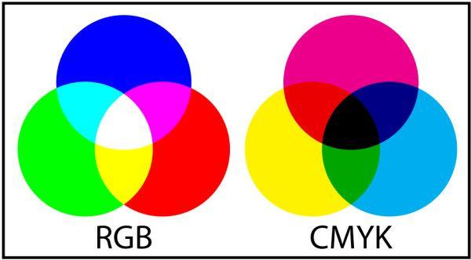

Birde baskı için kullanılan CMYK var fakat biz şimdilik o konuya girmeyeceğiz. Yukarıda resimde gördüğünüz gibi Kırmızı, Yeşil ve Mavi ile tüm renkleri oluşturmak mümkün.

Temel bilgileri öğrendiğimize göre yavaş yavaş başlayalım.

MBOT üzerinde iki adet sabit LED bulunmaktadır. Bugün çalışmalarımızda bu iki LED’i kullanacağız.

Kod olarak ise yine robotlar menüsü altında bulunan Kart Ledler ….. kodunu kullanacağız.

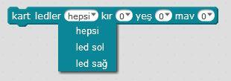

Yukarıdaki kod bloğunu kullanırken Hepsi seçili ise MBOT üzerindeki iki LED lamba aynı işi yapacaktır. Buradan ayrı ayrı seçmek için led sol veya led sağ seçilerek farklı renkler oluşturulabilir.

Renkleri oluşturmak için aşağıdaki tablodan faydalanabilirsiniz.

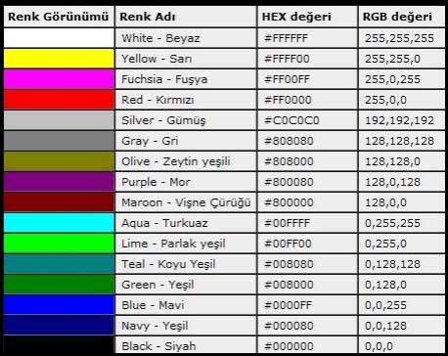**Renk Tablosu**

Artık renkleri ve kullanacağımız kod bloklarını biliyoruz. Birkaç LED etkinliği yapalım.

### LED YAKIP SÖNDÜRME ETKİNLİĞİ

Aşağıda izlediğiniz gibi bildiklerinizi kullanarak siz aynısını yapmaya çalışın.



Evet yukarıdaki gibi Mbot üzerindeki ledleri kırmızı yakıp söndürmek için önce bağlantılarımızı tamamlıyoruz ardından aşağıdaki kodları yazarak **Yeşil Bayrağa** basıyoruz.

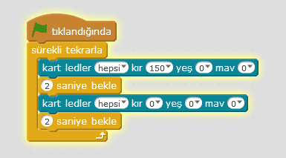

Yukarıdaki kod bloğunu kullanarak Led yakıp söndürme yapabiliriz. Geçelim bir sonraki etkinliğe.

### YAN SÖN, SÖN YAN ETKİNLİĞİ

Aşağıda izlediğiniz gibi bildiklerinizi kullanarak siz aynısını yapmaya çalışın.



Yukarıdaki etkinliğimizde ise artık iki led aynı işlemi yapmamakta biri yanarken diğeri sönmekte biri söndüğünde diğer yanmaktadır. Bu etkinlikle sınıfta polis arabası vb etkinlikler yapmıştık. Biz o etkinlikte söndürmeden kırmızı ve mavileri birbiriyle zıt olacak şekilde yakmıştık ama mantık aynı mantık. Sizde önce bu etkinliği sonra geliştirerek polis arabası etkinliğini aşağıdaki kodlara bakarak yapabilirsiniz.

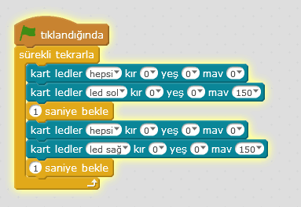

Burada dikkat etmeniz gereken karartırken hepsini kapatmış açarken sağ **led sol led diye ayrım** yapmışız. Kodlarımız basit bunlar ilk etkinliklerimiz sağını solunu değiştirerek daha güzel çalışmalar ortaya çıkarabilirsiniz.

### **RASTGELE YAN ETKİNLİĞİ**

Aşağıda izlediğiniz gibi bildiklerinizi kullanarak siz aynısını yapmaya çalışın.



Bu etkinliğimizde ise ledlerin ikisini birden yakıyoruz fakat hangi renk yanacağına biz karar vermiyoruz. Programın kendisine bırakıyoruz **rastgele**sayılar seçerek karar veriyor.

Burada farklı olarak işlemler menüsü içerisinde bulunan **… ile … arasında bir sayı tut**kodunu kullanıyoruz. kırmızı, yeşil ve mavi seçeneklerine bu kodları atarak değerlerini 1 ile 255 arasında belirliyoruz. Rastgele belirlenecek bu değerler ile bir renk ortaya çıkıyor ve ledlerimiz bu rengi bize gösteriyor. Sizde uygulamak için aşağıdaki kod bloklarını kullanabilirsiniz.

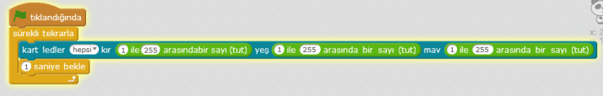

Evet arkadaşlar MBot üzerindeki Ledlerle ilgili şimdilik etkinliklerimiz bu kadar. Daha ikinci dersimiz şimdiden fazla yormayalım sizleri adım adım gidelim.

MBot yanında olmayıp sonradan alınan ışık paketleri mevcut. Daha sonra buna benzer uygulamaları o paketleri kullanarak geliştireceğiz. Şimdilik ledlerle işimiz bu kadar diyelim.

**Ek Görev:**# LED’lerin değerleriyle oynayıp istediğiniz renkleri elde etmeye çalışın.  
# Bütün değerlerin 100 olması ile hepsinin 50 olması arasındaki farkı gözlemleyin.  
# Kodunuzu araç giderken her bir yön tuşuna basıldığında farklı renk LED yanacak şekilde düzenleyin.

# MakeBlock Projeleri 3 – MBot Müzisyen Robot

**Mblock Programı ile Mbot Projeleri** yani En iyi **mBot Uygulamalarını** yapmaya çalışacağız. **MBot Müzisyen Robot Projesine** geçmeden önce daha önce mBot tanıtımını yaptığım sayfama **[MakeBlock – MBot Kullanımı](https://ozgurseremet.com/makeblock-mbot-kullanimi/" \t "_blank)** adresinden ulaşabilirsiniz.

İlgili sayfayı incelediğinizde etkinlikleri yapabilmek için gerekli programdan bahsetmiştim. Bu program bilgisayarımızda yüklü olmadan maalesef etkinlikleri yapamayız. **MBlock Programı** bilgisayarınızda yüklü değilse **[MakeBlock – MBot Kullanımı](https://ozgurseremet.com/makeblock-mbot-kullanimi/" \t "_blank)** sayfasından faydalanarak Programı bilgisayarınıza yükleyin.

Bu etkinlik değil ama interaktif etkinlikler yapmak için [**Online Mblock Editör**](http://editor.makeblock.com/ide.html) sayfasını ziyaret edebilirsiniz.

**Eğer programınız ve bağlantınız tamam ise hemen yeni uygulamamıza başlayalım.**

## MBOT MÜZİSYEN ROBOT

Bu dersimizde **Elektirik Zili (buzzer) Kullanımı, Notalar ve vuruşlar** konusunu öğreneceğiz.

**Bilgi:** Buzzer Elektrik enerjisini mekanik enerjiye çevirerek ses çıkartmaya yarayan yapılardır.

Çıkardığı sesin tizliği sebebiyle çoğunlukla alarm benzeri sistemlerde kullanılır. Üzerine uygulanan gerilime göre çıkardığı sesin tonu değişmektedir.

**MBOT üzerinde dahili olarak bir buzzer bulunmaktadır.**

Bu Buzzer kontrol edilirken aşağıdaki **ses tonunu … notasında …. çal** kod bloğu ile kontrol edilir.

https://ozgurseremet.com/wp-content/uploads/2019/07/mbot-ses-tonu.jpg

Çalmak istediğimiz notayı ilk alandan vuruş miktarını ise ikinci alandan seçeriz.

**Bilgi:**Notalara bakıldığında A, B, C, D, E, F, G olarak isimlendirildiğini görüyoruz. Bu isimlendirme, notaların sembol kullanılarak isimlendirilmesidir.

Peki hangi notalar hangi harflere karşılık geliyor birde buna bakalım.

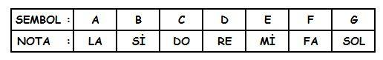

Notalarımız yukarıdaki harflere göre dizayn edilmiştir. Peki ama nota yanlarında bir sayı bulunuyor bu ne diye soracak olursanız. Buda notanın tonunu belli etmektedir. 2 den başlayıp 8 e kadar incelerek gitmektedir.

**Yani C2 daha kalın bir Do notası iken C5 daha ince bir Do notasıdır.**

Öğrenmemiz gereken herşeyi öğrendik. Şimdi etkinlik yapmaya başlayabiliriz.

**Ek Bilgi:** Buzzer yukarıda da söylediğim gibi genelde alarm sistemlerinde vb kullanılmaktadır. Bu bilgiyi aslında ilerde yapacağımız Park Sensörü vb projelerde kullanacağımız için verdim. Yinede alta birkaç etkinlik ekleyeceğim.

### BUZZER İLE KÜÇÜK YILDIZ ŞARKISI

Buzzer ile küçük yıldız şarkısını oluşturdum aşağıya videosunu ekliyorum.

Bu etkinlikte nota bilmeden şarkı oluşturmanız söz konusu değil tabi ki. Örnek olması açısından yaptığım şarkının notalarını aşağıya ekliyorum.

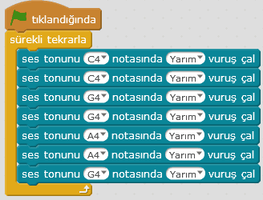

Sizde bu notları mbot üzerine yüklediğinizde aynı şarkının tonlarını elde edebilirsiniz.

Daha önce söylediğim gibi bu etkinliğin amacı yapacağımız diğer etkinliklere alt yapı oluşturmaktır. Dolayısı ile daha fazla şarkı eklemeye gerek görmüyorum. Ama talep olursa eğer yeni şarkı notalarını mbot uyumlu hale getirerek paylaşabilirim.

**Ek Görev:**# Sevdiğiniz bir şarkının notalarını bularak sizde bir şarkı ekleyin.  
# Notalarla beraber LED’lerin farklı renklerde yanarak şarkıya eşlik etmesini sağlayın.  
# Notaların değişik vuruşlarda nasıl değişiklik gösterdiğini inceleyin.  
# Elektrik zilinin robotun hareketlerine göre farklı notalar çalacağı şekilde bir kod oluşturun.  
# Buzzer çalışma mantığını araştırın.

# MakeBlock Projeleri 4 – Işık ile Çalışan Robot

**Mblock Programı ile Mbot Projeleri** yani En iyi **mBot Uygulamalarını** yapmaya çalışacağız. **Işık ile Çalışan Robot Projesine** geçmeden önce mBot tanıtımını yaptığım sayfama **[MakeBlock – MBot Kullanımı](https://ozgurseremet.com/makeblock-mbot-kullanimi/" \t "_blank)** adresinden ulaşabilirsiniz.

İlgili sayfayı incelediğinizde etkinlikleri yapabilmek için gerekli programdan bahsetmiştim. Bu program bilgisayarımızda yüklü olmadan maalesef etkinlikleri yapamayız. **MBlock Programı** bilgisayarınızda yüklü değilse **[MakeBlock – MBot Kullanımı](https://ozgurseremet.com/makeblock-mbot-kullanimi/" \t "_blank)** sayfasından faydalanarak Programı bilgisayarınıza yükleyin.

Bu etkinlik değil ama interaktif etkinlikler yapmak için [**Online Mblock Editör**](http://editor.makeblock.com/ide.html) sayfasını ziyaret edebilirsiniz.

**Eğer programınız ve bağlantınız tamam ise hemen yeni uygulamamıza başlayalım.**

## MBOT IŞIK İLE ÇALIŞAN ROBOT

Bu dersimizde **Sensörler ve Işık Sensörü, mBota bağlanabilecek harici sensörler, Sensörlerden gelen verileri okuma ve anlamlandırma** konusunu öğreneceğiz.

**Bilgi:** Işık Sensörü, üzerine düşen ışık şiddetine göre değeri değişen direnç (LDR) kullanarak ışık şiddetini ölçer.

Sensörler yada algılayıcılar üretim amaçlarına göre ışık, nem, sıcaklık gibi çevresel faktörleri veya çeşitli gazlar, ateş, su gibi maddeleri algılayabilen elektronik parçalardır.

İnsanlardaki duyu organlarının benzeri olarak da düşünebilirsiniz. Örneğin insanlar bir cisme dokunduğunda derisinde bulunan reseptörler yardımıyla sıcaklığını hissedebilir. Benzer şekilde robotlarda sıcaklık sensörü yardımıyla içinde bulunduğu ortamın veya değdiği cismin sıcaklığını ölçebilir.

Kullanım amaçlarına göre birçok sensör bulunmaktadır. Biz ağırlıklı olarak MBOT üzerinde dahili gelen sensörler üzerinde duracağız. MBOT üzerinde hazır gelen sensörler;

* Işık Sensörü
* Ultrasonik Mesafe Sönsörü
* Çizgi İzleyen Sönsör

Bu üç sensör MBOT üzerinde hazır gelmektedir. Bu dersimizde ilki olan **Işık Sensörü**üzerinde duracağız.

### IŞIK SENSÖRÜ KULLANIMI

MBlock uygulamasında sensörlerden gelen değerler, değişkenlere otomatik olarak yazılır. Robotlar sekmesi altında bulundan kodları incelediğimizde **Işık Algılayıcı kartta ışık sensörü değeri** isimli kod bloğumuzu görebiliriz.

https://ozgurseremet.com/wp-content/uploads/2019/07/mbot-%C4%B1%C5%9F%C4%B1k-alg%C4%B1lay%C4%B1c%C4%B1.jpg

Yukarıdaki kod bloğu ile ortamın ışık değerini ölçebileceğiz. Hemen deneme yapmaya başlayalım.

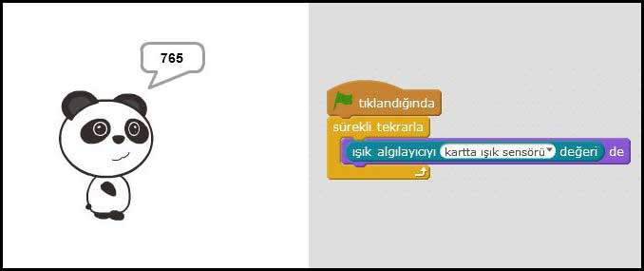

Panda karakterimize yukarıdaki kodu yazdığımızda mbot üzerinden aldığı ışık değerini gösterdi.

**Burada önemli nokta en karanlık noktada 0 değeri alırken en aydınlık noktada 1023 değeri alabiliyoruz.**

Yani ortamdaki ışığı bu değerler arasında gösterebiliyoruz.

MBOT’umuzun üzerini kapattığımızda değerin azaldığını elimizi çektiğimizde arttığını gözlemleyebiliriz.

Bu bilgilerimizi kullanarak küçük bir uygulama yapalım. Genelde uygulama olarak ışık değeri belli bir değerin altına düşünce buzzer ile ses çaldırıyorum. Bunu dilerseniz siz yapabilirsiniz.

İnternette ışık değeri azalınca LED yaktıran uygulama örneklerine rastlayabilirsiniz. Bunu önermiyorum. Çünkü ışığı tam azaltırken led yanınca tekrar ışık değeri yükseliyor. Buda sağlıklı bir etkinlik yapmamızı engelliyor.

Ben ışık değerine göre hızlanan Robot örneği yapacağım. Bu sayede eski bilgilerimizi de kısaca hatırlamış olacağız.

## IŞIĞIN YOĞUNLUĞUNA GÖRE HAREKET EDEN ROBOT

Öncelikle sensörden aldığım değeri bir değişkene atayacağım. Bu değişkenimin ismi Hiz olsun. Burada türkçe karakter kullanmamak için ı harfi yerine i harfi yazıyorum.

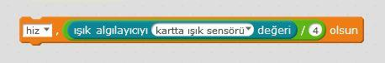

Yukarıda gördüğünüz gibi bir değişken oluşturdum ve bu değişkene karttan aldığım değerin dörde bölünmüş halini atadım.

**Bilgi:** Hız değişkenine değer atarken sensör değerini/4 kullanmamın sebebi ben motor hızı olarak maksimum 255 değeri verebilirim diye. Halbuki karttan gelecek değer 0-1023 arasında değişiyor. Mesela benim karttan 200 değeri gelirse hızım 50 olarak ayarlanacak. Eğer karttan en yüksek 1023 değeri gelirse o zaman hızım 255 olarak ayarlanacak.

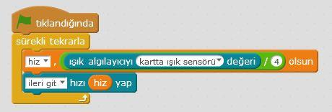

Kodumu yukarıdaki gibi değiştiriyorum. Aldığım değeri sadece ileri Git kodu içerisine değişken olarak aktardım. Şimdi ışığın şiddetine göre robotun hareket edecek.



**Aslında video farklı ama mantık aynı istek olursa kodumuza göre yeni video çekebilirim.**

Bunun yanı sıra isterseniz ışık değeri çok azalınca ses çalmasını sağlayabilirsiniz. Burasıda sizin göreviniz olsun.

**Ek Görev:**# Değişkenlerle yapabileceğimiz projelere örnekler gösterip bunları deneyin  
# Evinizin çeşitli odalarının ışık seviyeleri ölçük kodlarınızı buna göre düzenleyin.

# MakeBlock Projeleri 5 – Engelden Kaçan Robot

**Mblock Programı ile Mbot Projeleri** yani En iyi **mBot Uygulamalarını** yapmaya çalışacağız. **Engelden Kaçan Robot Projesine** geçmeden önce mBot tanıtımını yaptığım sayfama **[MakeBlock – MBot Kullanımı](https://ozgurseremet.com/makeblock-mbot-kullanimi/" \t "_blank)** adresinden ulaşabilirsiniz.

İlgili sayfayı incelediğinizde etkinlikleri yapabilmek için gerekli programdan bahsetmiştim. Bu program bilgisayarımızda yüklü olmadan maalesef etkinlikleri yapamayız. **MBlock Programı** bilgisayarınızda yüklü değilse **[MakeBlock – MBot Kullanımı](https://ozgurseremet.com/makeblock-mbot-kullanimi/" \t "_blank)** sayfasından faydalanarak Programı bilgisayarınıza yükleyin.

Bu etkinlik değil ama interaktif etkinlikler yapmak için [**Online Mblock Editör**](http://editor.makeblock.com/ide.html) sayfasını ziyaret edebilirsiniz.

**Eğer programınız ve bağlantınız tamam ise hemen yeni uygulamamıza başlayalım.**

## MBOT ENGELDEN KAÇAN ROBOT

Bu dersimizde **Ultrasonik Sensörün Çalışma Mantığı, Yarasaların ses dalgalarını kullanarak yollarını nasıl belirledikleri, Ses hızı, Mesafe hız ve süre arasındaki ilişki(Yol Denklemi)** konularını öğreneceğiz.

**Bilgi:** Görme işlemi, ışığın cisimler üzerinden yansıması ve gözümüz tarafından alınarak beyinde işlenmesi sonucu oluşur. Ses dalgaları da ışık gibi benzer olarak cisimler üzerinden yansıyabilir. Yani daha gelişmiş kulaklara sahip olsaydık, gözlerimi yerine kulaklarımızla görebilirdik. Biraz renksiz olsa da 🙂

### Ultrasonik Mesafe Sensörü

Ultrasonik Mesafe Sensörleri en yakınlarındaki cisim ile aralarıdaki mesafeyi ses dalgaları aracılığyla tespit eden sensörlerdir. Göz gibi duran bu cisimlerden biri verici diğeri alıcıdır. Vericiden gönderilen ses dalgası, karşısında duran cisme çarpar ve yansır. Yansıyan ses dalgası alıcı tarafından yakalanır. Bu arada geçen süre tutulduğundan Yol = Hız x Zaman formülü yardımıyla hesaplanır.

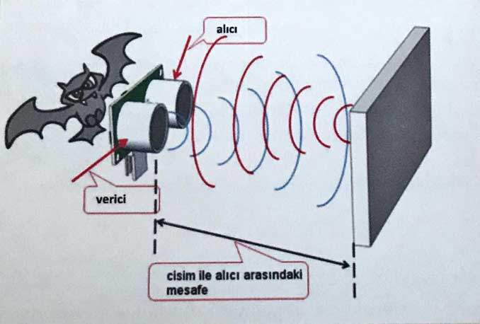**Ultrasonik mesafe sensörü çalışma prensibi**

**Bilgi: Ses hızı saniyede 343 metredir. Yani yaklaşık olarak saatte 1235 kilometre eder.**

Şekilde görüldüğü gibi yarasa her yöne ses dalgaları yollar ve duvarlara çarpan ses dalgaları tekrar yarasaya döner. yarasanın beyninde bulunan özelleştirilmiş sistem, mesafeyi doğrudan algılar. Ultrasonik mesafe sensöründe ise bu hesap az önce vermiş olduğum yol = hız x zaman formülü ile bulunur.

Gelelim MBOT üzerinde bulunan Mesafe sensörüne. Bu sensörümüzün yaklaşık ölçüm aralığı 0 ile 4 metre aralığındadır. Yani maksimum 400 olarak değer alabilir.

Peki biz bu değeri nasıl kullanacağız. Robotlar menüsü altında **….. mesafe algılayıcı değeri** kod bloğu yardımıyla kullanacağız.

https://ozgurseremet.com/wp-content/uploads/2019/07/mbot-mesafe-alg%C4%B1lay%C4%B1c%C4%B1-de%C4%9Feri.jpg

Hemen bir örnek ile mesafe değerimizi bir önceki etkinlikte ışık değerini aldığımız gibi alıp pandaya söylettirelim.

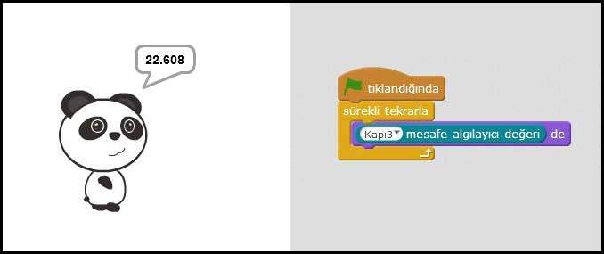

Yukarıdaki kod bloğunu yazdım ve MBOT üzerinde bulunan ultrasonik mesafe sensörümün aldığı değeri pandaya söylettirdim. Şimdi bu değerle birlikte engelden kaçan robot yapımına başlayabilirim.

## ENGELDEN KAÇAN ROBOT

Öncelikle algoritmamızı belirleyelim. Biz bir labirenti falan çözmeyeceğiz sadece robotumuzun engeli gördüğü an yön değiştirmesini isteyeceğiz. Bu yön herhangi bir yön olabilir. Ben örneğimde sağ yönünü kullanacağım.

Yani diyeceğim ki önünde engel yok ise düz ilerle, eğer bir engele rastlarsan sağa dön.

Yukarıdaki cümlede gördüğünüz gibi bir koşul var. O halde daha önce Scratch konularında da öğrendiğim Eğer ve değilse kodunu kullanacağım.

Birde engelin mesafe aralığını belirlemek için büyüktür küçüktür işaretini kullanacağım. Ben engel mesafesi olarak 15 cm seçiyorum. O halde başlayalım kodlarımıza.

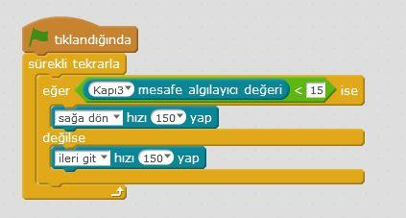Engellere çarpmayan robot

Evet kodlarımızın hepsi bu kadar. Videosuna bakalım nasıl olmuş.



Bu işlemi aslında kumandanın bir tuşuna basarak MBOT’uma yaptırabilirdim. Fakat önemli olan kodları ve çalışma mantıklarını öğrenmekti. Güzel bir eğitim oldu. İlerde yapacağımız Arduino etkinliklerinde en çok bu sensörü kullanacağımızı hatırlatmak isterim.

İnternette bir çok arduino projesini sadece mesafe sensörü ile yapılığını inceledikçe farkedeceksiniz.

Bizim yapacaklarımız bu kadar ama siz bu bildiklerinizin üzerine eklemeler yapabilirsiniz. Aşağıdaki ek görevleri yapmaya çalışın.

**Ek Görev:**# Robotun tepki vereceği mesafe değerini değiştirerek olacakları gözlemleyin.  
# Engel gördüğünde üzerindeki LED’ler ile uyarı veren ve mümkünse engelin etrafından dönen bir robot yapalım.  
# Ultrasonik sensör sayısını artırarak etrafı engellerle dolu bir yolda yolu takip eden bir robot yapalım.

# MakeBlock Projeleri 6 – Çizgi İzleyen Robot

**Mblock Programı ile Mbot Projeleri** yani En iyi **mBot Uygulamalarını** yapmaya çalışacağız. **Çizgi İzleyen Robot Projesine** geçmeden önce mBot tanıtımını yaptığım sayfama **[MakeBlock – MBot Kullanımı](https://ozgurseremet.com/makeblock-mbot-kullanimi/" \t "_blank)** adresinden ulaşabilirsiniz.

İlgili sayfayı incelediğinizde etkinlikleri yapabilmek için gerekli programdan bahsetmiştim. Bu program bilgisayarımızda yüklü olmadan maalesef etkinlikleri yapamayız. **MBlock Programı** bilgisayarınızda yüklü değilse **[MakeBlock – MBot Kullanımı](https://ozgurseremet.com/makeblock-mbot-kullanimi/" \t "_blank)** sayfasından faydalanarak Programı bilgisayarınıza yükleyin.

Bu etkinlik değil ama interaktif etkinlikler yapmak için [**Online Mblock Editör**](http://editor.makeblock.com/ide.html) sayfasını ziyaret edebilirsiniz.

**Eğer programınız ve bağlantınız tamam ise hemen yeni uygulamamıza başlayalım.**

## MBOT ÇİZGİ İZLEYEN ROBOT

Bu dersimizde **Çizgi İzleyen Sensör Kullanımını, Arduino’ya kod aktarma, Seri Kapı Bağlantısını, Wireless ile Seri kapı bağlantısı arasındaki farkları** öğreneceğiz.

**Bilgi:** Işık Farklı yüzeylerde farklı şiddetle yansır ve soğurulur. Yazın siyah renk elbisemizin içerisinde daha çok ısındığımızı fark etmişsinizdir.

### Çizgi İzleyen Sensör

Çizgi izleme sensörü aslında benzer şekillerde çalışan iki ayrı sensörün birleşimine verilen addır. Bu sensörler siyah ile beyazı ayırt edebilmektedir.

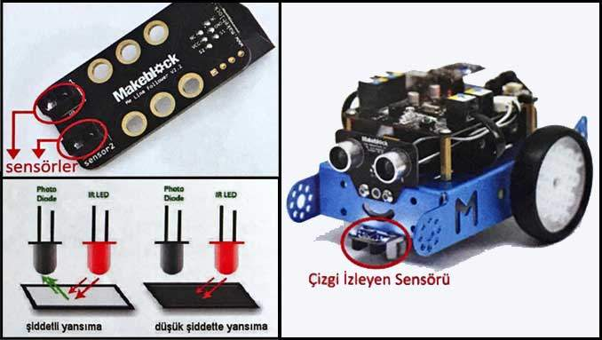

Yukarıdaki resimde görüldüğü gibi sensör **MBOT’un önünde** bulunmaktadır. Resmin üst tarafında sensörü ayrıntılı olarak göstermektedir.

Ayrıca **sol alt köşeye baktığımızda beyaz renkte şiddetli yansıma yaparken siyah renkte düşük şiddetle yansıma** yaptığını görebiliriz.

Yukarıda gördüğünüz gibi mbot üzerinde iki adet sensör görünmektedir. Bunun sebebi çizgi izlerken hangi tarafa doğru yoldan çıktığını tespit ederek tekrar yola girmesini sağlamaktır.

Şimdide bu sensörün değerini hangi kodlarla nasıl okuyacağımıza bakalım. **Robotlar** menüsü içerisinde **….. çizgi izleyen kod bloğu** sayesinde aldığı değer görebileceğim.

https://ozgurseremet.com/wp-content/uploads/2019/07/Mbot-%C3%87izgi-izleyen-okuma.jpg

4 farklı değer verecek bana bu kod. Önce bu değerlerin ne anlama geldiğini görelim. Kodlama kısmına sonra geçeceğiz. Önce bu değerleri görmek için gerekli kodu yazalım.

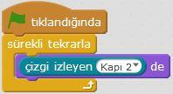MBOT Çizgi İzleyen Değerlerini Görme Kodu

Panda karakterine bu kodu yazdık. Şimdi MBOT’u farklı zeminler üzerinde tutarak aldığı değerlere bakalım.

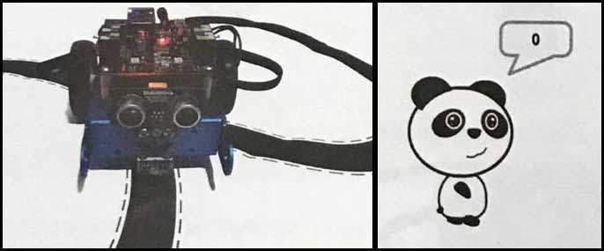**Mbot Çizgide Gidiyor**

İlk şekil olması gereken şekil. Yani iki sensörümüzde siyah çizgiyi görüyorsa ve mbot tam ortada duruyorsa o zaman panda karakterine 0 değerini gönderiyor. **Biz çizgi izleyen kodları yazarken eğer 0 değeri geliyorsa o zaman ileri git kodu kullanacağız.**

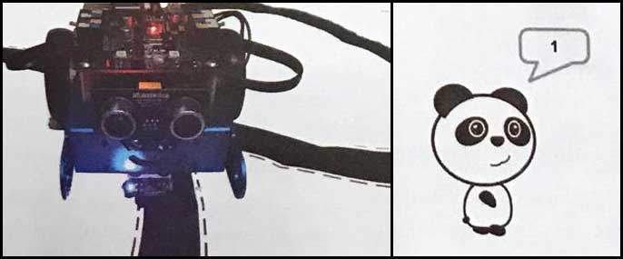**Mbot Sağ Tarafı Dışarı Çıktı**

İkinci örneğimizde MBOT hareket ederken sağ taraf sensörü dışarıya çıkmış. Yani artık siyah değil beyaz algılıyor. Bu halde bizim sol motorun hızını artırıp sağ moturu azaltarak tekrar çizgi içine sokmamız gerekiyor. **Yani ben sensörden 1 değeri alırsam MBOT a sola dönmesi gerektiğini söylemeliyim.**

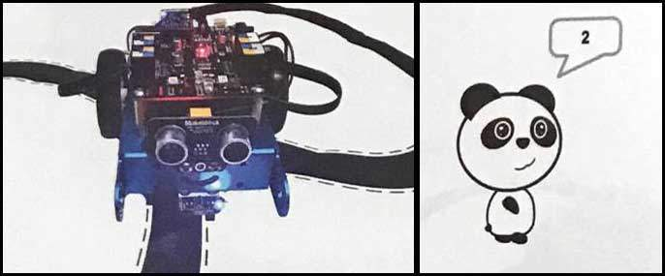**Mbot Sol Tarafı Dışarı Çıktı**

Bu sefer tam tersi oldu ve sol sensörüm çizgi dışına çıktı. Demin yaptığım işlemin tam tersini yapmalıyım. Yani sensör bana 2 değeri göndererek diyor ki ben sol taraftan çizgiyi aştım. Beni sağ tarafa doğru yönlendir diyor. **O zaman 2 değeri alınca sağa dön kodu eklemeliyim.**

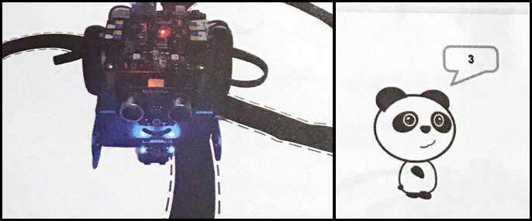Mbot Çizgiden Çıktı

Son ihtimalimiz işte bu olduda şaşti ve MBOT çizgilerin dışına çıktı veya öyle bir pist yaptınız ki ortasında boşluk var. Yani mbot bu sefer iki sensörde beyaz görüyor çizgiden tamamen koptu.

Burada atacağınız adımlar pistinize göre değişmelidir. **Sürekli sağa dönerek çizgi bulmasını sağlayabilir veya ileri giderek çizgiyi tekrar bulmasını sağlayabilirsiniz. Karar size kalmış.**

Çizgi izleyen sensörü ile ilgili öğrenmem gereken herşeyi öğrendim. Şimdi Robotumu yapmaya başlayabilirim.

## ÇİZGİ İZLEYEN ROBOT

Yukarıda aslında çizgi izleyenden aldığımız değerleri konuşurken atacağımız adımları da konuştuk. Ben direk artık kodları yazarak robotumuzu hazır hale getirmek istiyorum.

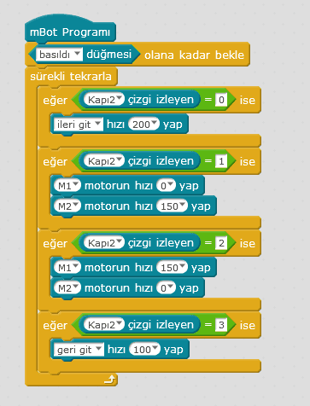Çizgi İzleyen Robot MBOT Kodları

Yukarıda kodları ekledim kısaca açıklamasını da yapalım kafalarda soru işareti kalmasın. Basıldı olana kadar bekle kodu koydum. Bunu koyma sebebim direk başlamasın ben üzerindeki düğmeye basınca çizgi takip etmeye başlasın.

Sıfır değeri aldığında iki sensörde siyah gördüğünden ileri doğru gitsin.

Bir değeri aldığında motorun tekini durdurdum diğerini çalıştırdım bu sayede sola yöneldi ve çizgiyi yakaladım.

İki değeri aldığında deminki işlemin tam tersi bir motor durup diğeri çalıştı bu sefer sağa yöneldi ve çizgiyi yakaladı.

Üç değeri alınca çizgiden çıkmış olmalı diye geri geri hareket ederek çizgiyi tekrar yakalamasını istedim.

Önemli: Şimdiye kadar yaptığım işlemlerin hepsi wireless ile bağlantı yapıp en üstte yeşil bayrak tıklandığında tetikleyicisini koyarak oluyordu. Fakat çizgi izleyen yaparken bu yöntem işe yaramayacaktır.

En üste yeşil bayrak tıklandığında eklerseniz çok geç tepki verecek buda çizgiden sürekli çıkmasına sebep olacaktır. Bu sorunu çözmek için ben kodlarımı mcore kartımın içine yükleyeceğim.

Yani diğer tüm özellikler silinecek ve sadece benim çizgi izleyen kodlarım çalışacak.

Hepsi silinecek deyince panik yapmayın. Kodlarla işimiz bittiğinde mbotu tekrar fabrika çıkışlı haline bir tıklama ile getirebileceğiz.

Şimdi ben en üstte mbot Programı kodunu ekledim. Onun üzerine çift tıklayınca yada düzenle menüsü içerisine girip Arduino kipi deyince farklı bir şekilde sayfam açılıyor.

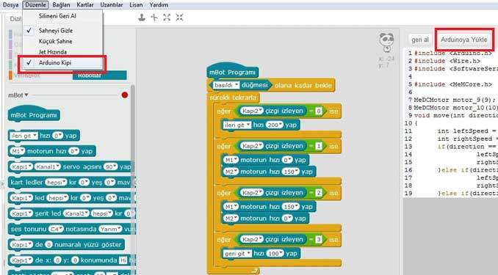

Yukarıda gördüğünüz gibi sayfam açılınca sağ tarafta kırmızı ile işaretlediğim **Arduinoya yükle** butonuna basıyoruz.

**Not:**Bu işlem için MBOT ile bilgisayarınızı Seri Port üzerinden kablo ile bağlamalısınız. Bluetooth ve Wireless üzerinden bu işlemi yapamazsınız.

Hepsi bu kadar. Artık çizgi izleyen robotumuz sıkıntısız bir şekilde çizgisini izleyecektir. Videoda göründüğü gibi.



Tüm işlemleriniz bitti **MBO**T’u tekrar eski haline getirmek istiyorsunuz. O halde yine kablo ile bağlanıp **BAĞLAN** menüsü altında bulunan **VARSAYILAN PROGRAMI SIFIRLA** seçeneğini seçin. Biraz bekledikten sonra **MBOT**‘unuz ilk gün aldığınız gibi olacaktır.

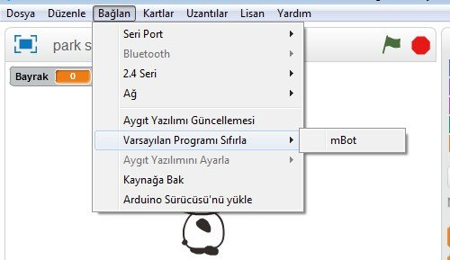**MBOT Sıfırlama**

Yukarıdaki resimde verdiğim işlemleri yaparak MBOT’u sıfırlayabilirsiniz.

Bizim yapacaklarımız bu kadar ama siz bu bildiklerinizin üzerine eklemeler yapabilirsiniz. Aşağıdaki ek görevleri yapmaya çalışın.

Alakasız ama Çizgi İzleyen demişken Sivas Robot Yarışmasını birincilikle kazanan Arduino ile yaptığımız Okulumuz Çizgi İzleyen Robotu videosunu da buraya eklemek istedim.



**Ek Görev:**# Eletrik bandı vb. birşey ile kendi parkurunuzu çizerek robotunuzu hareket ettirin.  
# Kendi yaptığınız parkurda boşluklar bırakarak robotunuzun bu atlamaları algılamasını sağlayın.  
# Robotu parke, ahşap gibi yüzeylere koyarak hareketlerini gözlemleyin.  
# Aynı uygulamayı 2.4 GHz seri bağlantısıyla deneyip olacakları gözlemleyin.

# MakeBlock Projeleri 7 – Park Sensörlü Araba

**Mblock Programı ile Mbot Projeleri** yani En iyi **mBot Uygulamalarını** yapmaya çalışacağız. **Park Sensörlü Araba Projesine**geçmeden önce mBot tanıtımını yaptığım sayfama **[MakeBlock – MBot Kullanımı](https://ozgurseremet.com/makeblock-mbot-kullanimi/" \t "_blank)** adresinden ulaşabilirsiniz.

İlgili sayfayı incelediğinizde etkinlikleri yapabilmek için gerekli programdan bahsetmiştim. Bu program bilgisayarımızda yüklü olmadan maalesef etkinlikleri yapamayız. **MBlock Programı** bilgisayarınızda yüklü değilse **[MakeBlock – MBot Kullanımı](https://ozgurseremet.com/makeblock-mbot-kullanimi/" \t "_blank)** sayfasından faydalanarak Programı bilgisayarınıza yükleyin.

Bu etkinlik değil ama interaktif etkinlikler yapmak için [**Online Mblock Editör**](http://editor.makeblock.com/ide.html) sayfasını ziyaret edebilirsiniz.

**Eğer programınız ve bağlantınız tamam ise hemen yeni uygulamamıza başlayalım.**

## MBOT PARK SENSÖRLÜ ARABA

Bu dersimizde **Park Sensörü çalışma mantığı, Ultrasonik sensör ile mesafe ölçme** konularını öğreneceğiz.

Arkadaşlar bu bölümde artık yeni bir şey öğrenmeyeceğiz. Sadece bildiklerimiz ile neler yapabiliyoruz onu göreceğiz. Bu kapsamda park sensörü yapmaya çalışacağız.

Öncelikle daha önceki bölümde yaptığımız yön tuşları ile robotumuzu hareket ettirme kodlarını ekleyelim.

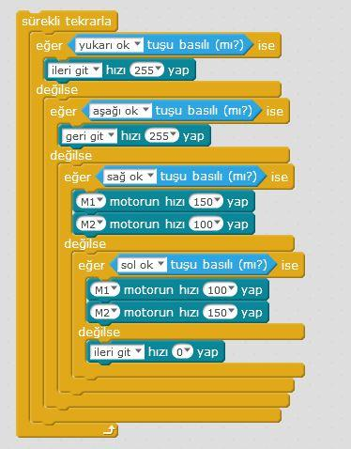**MBOT Klavye ile Kontrol**

Evet yukarıdaki kodları oluşturarak **MBOT’umuzu klavye ile kontrol** edebilir kodları ekledik. Artık yukarı ok tuşuna basınca ileri, aşağı ok tuşuna basınca geri, Sağ ok tuşuna basınca sağa, sol ok tuşuna basınca sola gidecek. Herhangi bir tuşa basmadığım zaman MBOT duracak.

Biraz süsleyelim ve sağa sola dönüşlerde LED yakma özelliği ekleyelim.

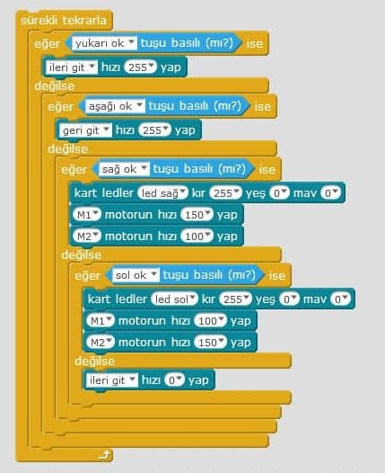**MBOT Park Sensörü Led Efektli**

Eklediğimiz yeni özellikle **MBOT sola dönünce Sol LED sağa dönünce Sağ LED** yanacaktır. Öğrendiğimiz bir özelliği daha kullanmış olduk. Şimdi birde ultrasonik mesafe sensörünü ve Buzzer’ı işe dahil edelim.

Engele olan mesafe 30 cm’nin altına düşünce arabamız alarm vermeye başlasın. 20 cm’nin altına düştüğünde ise ses daha sıklaşsın. 10 cm’nin altına düştüğünde ise daha sıklaşarak uyarının şiddetini artırsın.

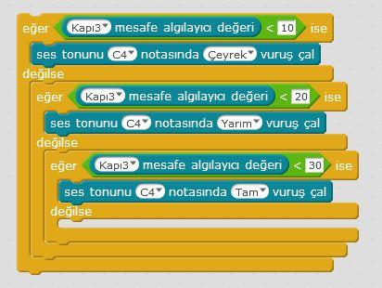**MBOT Park Sensörü Kodu**

Evet alarm kodunuda ekledik. Şimdi kodlarımızı birleştirelim ve Park Sensörlü Arabamıza son halini verelim.

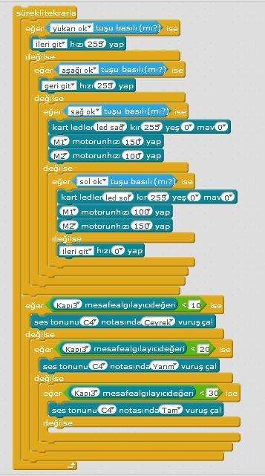MBOT Park Sensörü Son Hali

İki kodumuzu yukarıdaki gibi sürekli tekrar içinde birleştirdik. Bunun üzerine Yeşil Bayrağa Tıklandığında kodu ekleyelim ve artık **Park Sensörlü Arabamız** hazır.

Bizim yapacaklarımız bu kadar ama siz bu bildiklerinizin üzerine eklemeler yapabilirsiniz. Aşağıdaki ek görevleri yapmaya çalışın.

**Ek Görev:**# Ailenizin veya bir yakınınızın arabasında park sensörü çalışmasını izleyin.  
# 7 parçalı ekran temin ederek, park arabalarda olduğu gibi park esnasında engele olan mesafeyi o ekrana sürekli zamanlı olarak yazdırın.  
# Kendinize kartondan bir parkur çizerek o parkuru tamamlamaya çalışın.  
# Robotu geri geri park etmeyi deneyin.

# MakeBlock Projeleri 8 – Kızılötesi Uzaktan Kumanda

**Mblock Programı ile Mbot Projeleri** yani En iyi **mBot Uygulamalarını** sayfamıza hoş geldiniz. Bugün **kızılötesi uzaktan kumanda kullanımı** ve yapılandırmayı öğrenmeye çalışacağız. Temel aşamaları geçtik sayılır yine de hatırlatmakta fayda var etkinlikleri yapabilmek için **MBlock Programına** ihtiyacımız var. Bu program bilgisayarımızda yüklü olmadan maalesef etkinlikleri yapamayız.

Program bilgisayarınızda yüklü değilse **[MakeBlock – MBot Kullanımı](https://ozgurseremet.com/makeblock-mbot-kullanimi/" \t "_blank)** sayfasından faydalanarak Programı bilgisayarınıza yükleyin.

**Eğer programınız ve bağlantınız tamam ise hemen yeni uygulamamıza başlayalım.**

## MBOT KIZILÖTESİ UZAKTAN KUMANDA KULLANIMI

Bu dersimizde **Kızılötesi Kumanda Kontrolü, Blok yani Fonksiyon Oluşturma ve Fonksiyonları Çağırma** konularını öğreneceğiz.

Bilgi: Kızılötesi gözle göremediğimiz ışınımlardır. Gözle görünür ışığa göre frekansı daha düşüktür.

Öncelikle Kızılötesi kumandanın MBOT üzerinde var olan görevlerini bir hatırlayalım.

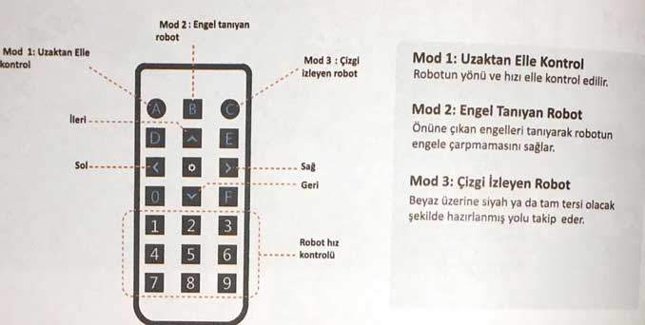**MBOT Kızılötesi Kumanda Kontrolleri**

Bu kontrollerin hepsi dediğimiz gibi varsayılan olarak gelen kontroller. Biz yapacağımız bu etkinlik ile ataya bildiğimiz tüm tuşlara farklı görevler atayacağız. Aslında daha önceki yaptığımız etkinlikleri bu tuşlara atamak için kullanabiliriz.

Ben sadece nasıl yapacağınızı tarif edeceğim burada. Önce Blokları oluşturalım.

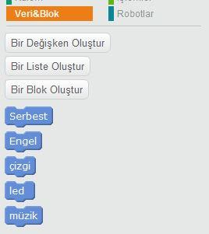

Blokları yani bizim deyimimizle Fonksiyonları Veri & Blok başlığı altından değişken oluşturduğumuz alandan oluşturuyoruz. Şimdi bu blokları kumanda tuşlarına atayalım.

Kızılötesi kumanda tuşları

İşte bu kod bloğunu kullanarak tanımlamalarımızı yapacağız. Hemen Eğer mantıksal ifadelerini kullanarak kodlarımızı oluşturalım.

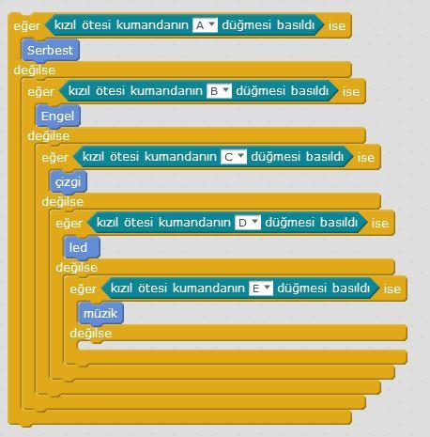**MBOT Kızılötesi Kumanda Tuş Atamaları**

### ÖNEMLİ BİLGİLENDİRME

Yapmış olduğumuz projelerde Eğer- Değilse bloklarını **sürekli tekrarla** bloğu içinde çalıştırıyorduk. Yukarıdaki şekilde A tuşuna basıldığında sürekli tekrarla içine gireceğimiz için diğer tuşlara basıldığında sorgulamamız mümkün olmaz. Bu yüzden **Olana Kadar Tekrarla** kodu kullanacağız.

Olana kadar tekrarla komutu çalışırken diğer tuşlardan birine basıldığını kontrol etmek için **Bayrak**isimli bir değişken oluşturacağız. Bu değişken normal durumda 0 olacak, kızılötesi kumanda da herhangi bir tuşa basılınca 1 değeri alacak. Yani tuşlardan birine basıldığında bayrağı havaya kaldırmış olacağız.

Eğer bayrak havadayken tanımladığımız serbest bloğunu çalıştırırsak blok çalışmaya başladığında bayrağı indirelim yani değişkenin değerini 0 yapalım. Böylece programımız bayrağın değeri tekrar 1 olana kadar çalışacaktır.

Yani kodlarımızı aşağıdaki şekilde düzenleyelim.

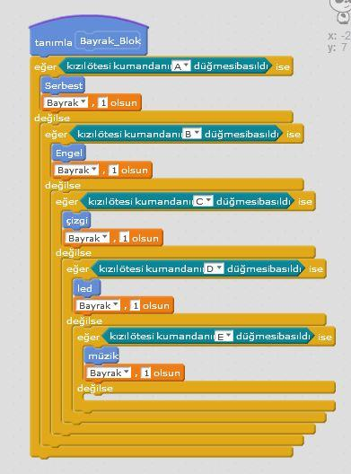

Şimdide oluşturduğumuz fonksiyonlardan birinin içine gerekli kodları yazalım. Bunun için ben Serbest fonksiyonunu seçiyorum.

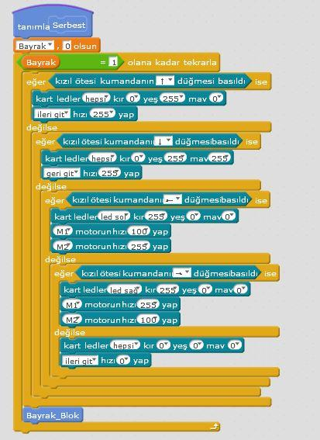

Diğer fonksiyonların kodlarını zaten eski etkinliklerde oluşturmuştuk. Üzerinde ufak düzenlemeler yaparak bu proje içine dahil edebilirsiniz.

Kızılötesi uzaktan kumanda kullanımı projemiz ile MBOT ile yapacağımız bütün projelerimizi bir araya getirmiş olduk. Bizim yapacaklarımız bu kadar ama siz bu bildiklerinizin üzerine eklemeler yapabilirsiniz. Aşağıdaki ek görevleri yapmaya çalışın.

**Ek Görev:**# Serbest modda kumanda ile arabanın hızını kontrol edelim.  
# Kızılötesi kumandanın üstünde bulunan LED’i telefonunuzun kamerasına tutu kamera uygulamasını açın ve kızılötesi kumandaya bastığınızda LED’deki değişimi gözlemleyin.  
# Kumandanın bütün tuşlarına herhagni bir görev atayın. Bütün tuşları dolduracak kadar proje geliştirin. Projeleriniz basit olabilir, önemli olan yaratıcılığınızdır. Başarılar.